**Математика группе 31- 32 на 25.10. 2021 г**

Очень плохо написали самостоятельную работу, даю возможность переписать.

Вариант считаем от окна: 1 вариант, 2 вариант

**На двойном листе написать самостоятельную работу.**

Подписываете листок Ф.И. № группы.

**Самостоятельная работа. Вариант №**

**Пишете тот вариант, на котором вы сидите.**

**Карточка**

**Вариант №1**

**1.Закончите определение.**

Корнем **n-ой** степени из неотрицательного числа **а** (n = 2,3,4,5….) называют……………

**2. Закончите формулы** 







**3.Найдите значение числового выражения:**

**а) ; б) ; в) ;**

**г) ; д) ; е) .**

**4. Упростите выражение, считая, что все переменные принимают только положительные значения:**

**а); б) ; в); г) **

**Карточка**

**Вариант №2**

**1.Закончите определение.**

Корнем нечетной степени **n** из отрицательного числа **а** (n = 3,5,7…) называют……………

**2. Закончите формулы** 







**3.Найдите значение числового выражения:**

**а) ; б) ; в) .**

**г) ; д) ; е) .**

**4. Упростите выражение, считая, что все переменные принимают только положительные значения:**

**а); б)  ; в); г) **

**Новый материал.**

**Тема: Степень с рациональным показателем**

Конспект пишем в рабочую тетрадь!

**Опр.** (учите!)

Степенью числа а > 0 с рациональным показателем r = , где *т* – целое число,

а *п* – натуральное число (*п>* 1), называется число .

**Свойства** **степени с рациональным показателем**

Для любых рациональных (дробных) чисел p и q и *а* >0 и *b* >0 верны равенства:

1. 

2. 

3. 

4. 

5. 

6. Если *а* ≠ 0 , то *а* 0 = 1

Примеры решений степени с рациональным показателем

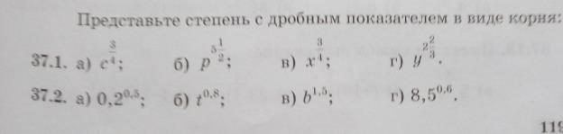

Решение: № 37.1



Решение: №37.2



Решение: № № 37.3

а) 

**Самостоятельно решите:** №37.4; № 37.5; №37.6(а; б)

